Chronologie des auteurs étudiés en 3ème - au 10/11/08
Dates | 1600-1650 | 1650-1700 | 1700-1750 | 1750-1800 | 1800-1850 | 1850-1900 | 1900-1950 | 1950-2000 | 2000-2009
Portrait |  |  | 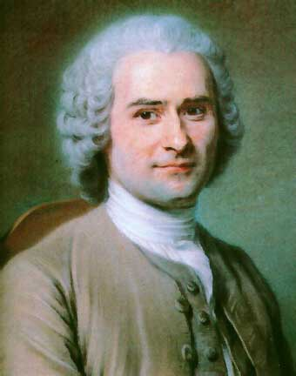 | 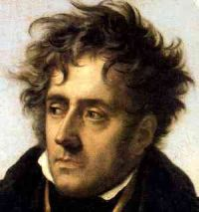 |  | 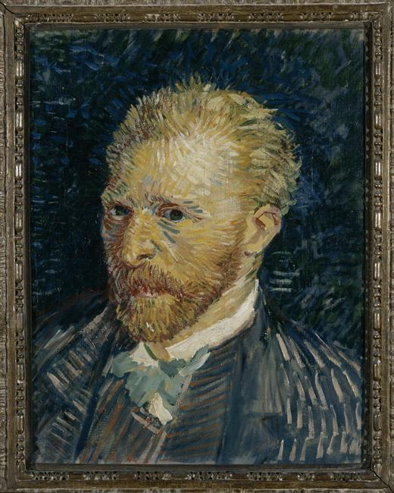 | 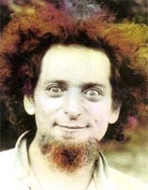 | 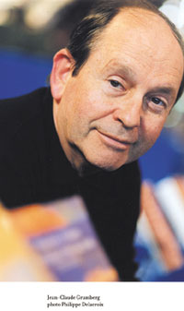
Nom de l’auteur |  |  | J.J. ROUSSEAU  (1712-1778) | CHATEAUBRIAND  (1768-1848) |  | VAN GOGH  (1853-1890) | Georges PEREC  (1936-1982) | JC GRUMBERG  (né en 1939)
Œuvre étudiée ou évoquée |  |  | Confessions | Mémoires d’Outre tombe |  | Lettres à Théo | Je me souviens, W, Disparition
Portrait |  |  |  |  | 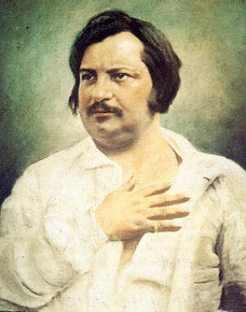 | 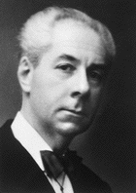 | 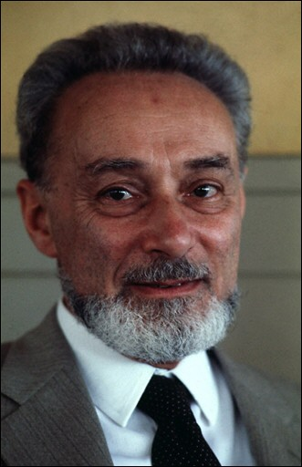 | 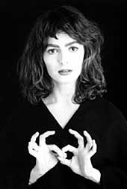
Nom de l’auteur |  |  |  |  | BALZAC  (1799-1850) | Martin du Gard (1881-1958) | Primo LEVI  (1919-1987) | E. LABORIT  (née en 1971)
Œuvre étudiée ou évoquée |  |  |  |  | La Comédie humaine | Les Thibault, « L’été 1914 » | Si c’est un homme | Le Cri de la mouette
Portrait |  |  |  |  |  |  | 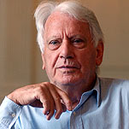 | 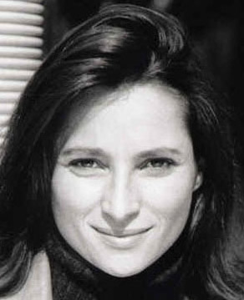
Nom de l’auteur |  |  |  |  |  |  | Jorge SEMPRUN  (né en 1923) | N. BOURAOUI  (née en 1967)
Œuvre étudiée |  |  |  |  |  |  | L’Ecriture ou la vie | Garçon manqué
Chronologie des auteurs étudiés en 3ème (suite) au 10/11/08
Dates | 1600-1650 | 1650-1700 | 1700-1750 | 1750-1800 | 1800-1850 | 1850-1900 | 1900-1950 | 1950-2000 | 2000-2009
Portrait |  |  |  |  |  |  | 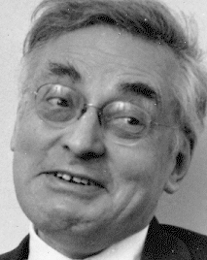 | 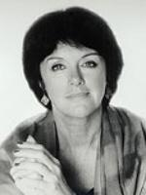
Nom de l’auteur |  |  |  |  |  |  | QUENEAU  (1903-1976) | A ; DUPEREY  (née en 1947)
Œuvre étudiée ou évoquée |  |  |  |  |  |  | Ex de style, Cent mille mill. | Le Voile noir
Portrait |  |  |  |  |  |  | 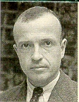
Nom de l’auteur |  |  |  |  |  |  | M. LEIRIS  (1901-1990)
Œuvre étudiée ou évoquée |  |  |  |  |  |  | L’Âge d’homme
Portrait |  |  |  |  |  |  | 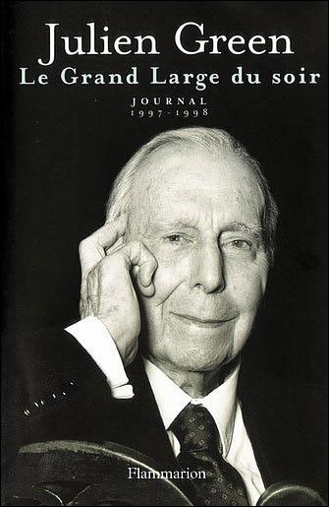
Nom de l’auteur |  |  |  |  |  |  | Julien GREEN  (1900-1998)
Œuvre étudiée ou évoquée

